中学化学竞赛试题资源库——苯酚
A组
．下列反应式表示苯酚的
－OH＋H₂O－O－＋H₃O＋
A 水解 B 水化 C 电解 D 电离
．下列关于苯酚的叙述正确的是
A 苯酚和己醇是同系物 B 苯酚在常温下能跟水以任意比混溶
C 苯酚分子中所有原子可能共平面 D 苯酚不易溶于乙醇等有机溶剂
．下列物质沸点的比较，错误的是
A 1－丙醇＞乙醇 B 甲醛＞甲醇 C 苯酚＞苯 D 1－氯丙烷＞丙烷
．下列有机物不能与HCl直接反应的是
A 苯 B 乙烯 C 丙醇 D 苯酚钠
．下列物质久置于空气中因被氧化而变质且颜色发生改变的是
A NaOH B FeSO₄·7H₂O C CaO D 苯酚
．除去苯中所含的苯酚，可采用的适宜方法是
A 加70℃以上的热水，分液 B 加适量浓溴水，过滤
C 加足量NaOH溶液，分液 D 加适量FeCl₃溶液，过滤
．实验室为除去苯中含有的少量苯酚，通常采用的方法是
A 加氢氧化钠溶液，用分液漏斗分离 B 加乙醇，用分液漏斗分离
C 加热蒸馏，用分馏法分离 D 加浓溴水，用过滤法分离
．甲苯中混有少量苯酚，除去苯酚的最佳方法是
A 加入足量的NaOH溶液充分振荡后，用分液漏斗分液弃除下层溶液
B 加入溴水，生成三溴苯酚，再过滤除去
C 加水，加热超过 70 ℃(苯酚在热水中溶解度很大)，然后用分液漏斗振荡分液后，弃除下层溶液
D 将混合物蒸馏（甲苯沸点110℃，苯酚沸点182℃），可先蒸出甲苯
．下列化合物中，与FeCl₃反应生成有颜色产物的是
A 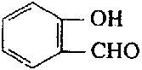 B 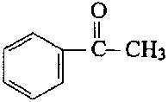 C 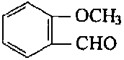 D 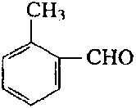
．下列各组物质中，只用溴水一种试剂不能加以区别的是
A 苯 己烷 甲苯 B 硫化氢 二氧化硫 二氧化碳
C 苯 苯酚 乙醇 D 乙烷 乙烯 乙炔
．有五种无色试剂：C₂H₅OH、NaOH、KSCN、C₆H₅OH、AgNO₃，可将它们一一鉴别出来的试剂是：
A 溴水 B 盐酸 C 氯化铝溶液 D 氯化铁溶液
．化学式为C₇H₈O，分子中含有苯环和羟基，其同分异构体可能有
A 2种 B 3种 C 4种 D 5种
．某有机物分子里有一个－C₆H₅，一个－C₆H₄－，一个－CH₂－和一个－OH，符合这种组成的酚类有
A 3种 B 4种 C 5种 D 6种
．在苯和苯酚组成的混和物中，碳元素的质量分数为90%，则混和物的氧元素的质量分数是
A 2.5% B 5% C 6.5% D 7.5%
．以苯、硫酸、氢氧化钠、亚硫酸钠为原料，合成苯酚的方法可简单表示为：
苯$\vec{\text{磺化}}$苯磺酸$\vec{\text{亚硫酸钠}}$苯磺酸钠$\vec{\text{固体烧碱，}{\text{300}}^{p}C\text{熔融}}$苯酚钠(盐＋水)$\vec{{\text{SO}}_{2}}$苯酚
根据上述的反应，判断苯磺酸、苯酚、亚硫酸三种物质的酸性强弱顺序是
A 苯磺酸＞苯酚＞亚硫酸 B 苯磺酸＞亚硫酸＞苯酚
C 亚硫酸＞苯酚＞苯磺酸 D 亚硫酸＞苯磺酸＞苯酚
．有机物A的结构简式为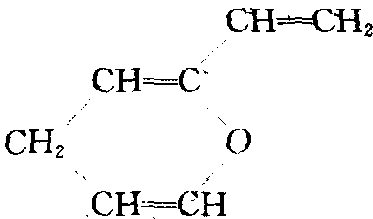，A的同分异构体属酚类的共有
A 2种 B 3种 C 4种 D 5种
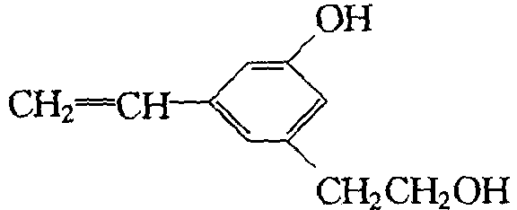
．针对右面的分子结构式：
下列说法正确的是
A 所有的碳原子有可能处在同一平面上
B 所有的碳原子不可能处在同一平面上
C 所有的氧原子有可能同时处在苯环平面上
D 所有的氢原子有可能同时处在苯环平面上
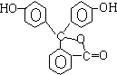．酚酞的结构如右图，则下列说法中正确的是
A 分子式是C₂₀H₁₂O₄
B 能与NaOH稀溶液反应，溶液显红色
C 能与溴水反应，产生白色沉淀
D 能与羧酸发生酯化反应
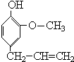．丁香油酚的结构简式如右图所示，它不具有的化学性质是
A 燃烧 B 使酸性高锰酸钾溶液褪色
C 与溴加成 D 与NaHCO₃溶液反应放出二氧化碳
．在苯酚的浑浊液中逐滴加入氢氧化钠溶液，浑浊液会变得 ，这是因为 。
．在苯酚稀溶液中滴入浓溴水，溶液中很快有 生成；但如果改用浓苯酚溶液，则很可能没有这个现象，这是因为 。
．工业上用甲烷和苯为原料来制取酚醛树脂，试写出制取过程中的化学方程式并标明反应类型。
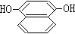．已知物质A的结构如图所示，A的n溴代物同分异构体的数目和m溴代物的同分构体的数目相等，则n和m一定存在着的关系是什么?
．某学生对石炭酸的制取、性质和用途作如下的归纳：
①它可以苯为原料，经过两步反应制取，发生的都是取代反应
②它易溶于水和乙醇
③它的酸性比甲酸弱，在其水溶液滴入石蕊试液呈很浅的红色
④常温下将它露置在空气里会逐渐氧化
⑤在浓硫酸存在下，它与浓硝酸发生酯化反应
⑥在一定条件下，它可以和氢气发生加成反应，和溴水发生取代反应
⑦它可以用来制取电木和有机炸药
在以上叙述中，正确的是 。
．乙烷、乙烯、苯和苯酚都能和溴发生反应，按下表要求填写空格：
 | 溴的状态 | 反应类型 | 反应的化学方程式
（1）乙烷
（2）乙烯
（3） 苯
（4）苯酚
．醇与酚虽同为烃的羟基取代物，但两者的性质有非常明显的差异，如苯酚能与三氯化铁溶液发生显色反应，而乙醇不能；又如乙醇能发生脱水反应，而苯酚不能。试以乙醇和苯酚为例列举5种事实用文字说明醇类与酚类的性质差异：
 | ① | ② | ③ | ④ | ⑤
酚类
醇类
．如何检验苯中混有苯酚?
．如何从苯和苯酚的混和液中分离出苯酚?
．如何从苯和苯酚的混和液中分离出苯?
．实验室分离苯和苯酚的混合物，通常采用以下的实验步骤和方法。
（1）往混合物中加入 溶液后振荡，
（2）将上述混合液进行分离，所使用的化学仪器是 ；
（3）取下层液体加入适量盐酸，再进行分离，最后得到的有机物是 ，这步反应的化学方程式是 。
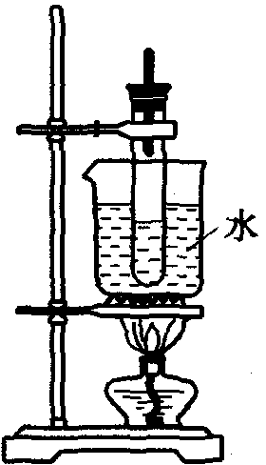
．右图是实验室制取酚醛树脂的装置：
（1）试管上方长玻璃管的作用是 ；
（2）浓盐酸在该反应中的作用是 ；
（3）此反应需水浴加热，为什么不用温度计控制？
（4）生成的酚醛树脂为 色 态；
（5）实验完毕后，若试管用水不易洗净，可以加入少量_______浸泡几分钟后，洗净；
（6）写出实验室制取酚醛树脂的化学方程式 ；该有机反应类型是 。
B组
．药皂具有杀菌、消毒作用，通常是在普通肥皂中加入了少量的
A 甲醛 B 酒精 C 苯酚 D 硫磺
．在烧杯中放入5g苯酚，再加入10g水，充分搅拌后静置，取其溶液5mL于试管中，再滴入浓溴水2滴。可观察到的现象是
A 产生白色沉淀 B 无沉淀产生
C 溶液分层 D 溶液变淡黄色
．某同学在做苯酚的性质实验时，将少量溴水滴入苯酚溶液中，结果没有发生沉淀现象，他思考了一下，又继续在反应混合液中滴入足量的氢氧化钠溶液，此时地发现
A 溶液中仍无沉淀 B 溶液中产生白色沉淀
C 先产生沉淀后沉淀溶解 D 溶液呈橙色
．某苯的衍生物含有两个互为对位的取代基，其分子式为C₉H₁₂O，其中，不溶于氢氧化钠的衍生物的结构式有
A 3种 B 4种 C 5种 D 6种
．对苯二酚是一种常用的显影剂，据研究，它在水中电离出阴离子对已曝光的AgBr有显影作用，有关变化可表示为：
HO－－OH－O－－O－＋2H＋
－O－－O－＋2Ag＋O＝＝O＋2Ag
据此，在以对苯二酚为主要原料的D－72显影液中，能使显影速率显著加快的添加剂可用
A 溴化钾 B 磷酸二氢钠 C 水 D 碳酸钠
．实验室测定食盐中碘化钾的含量，常在一定条件下用过量的溴水使碘化钾变成碘；用煮沸法除去过量的溴，避免干扰；再利用反应：2Na₂S₂O₃＋I₂＝Na₂S₄O₆＋2NaI。来分析碘的含量。假若溴大大过量时，宜用于除去溴的正确方法是
A 加入硝酸银溶液 B 加入苯酚
C 加入碘化钾 D 加入溴化钾
．漆酚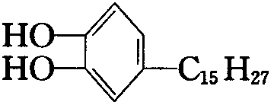是生漆的主要成分，黄色，能溶于有机溶剂中。生漆涂在物体表面，能在空气中干燥为黑色漆膜。它不具有的化学性质是
A 可以燃烧，与FeCl₃溶液能发生显色反应
B 在一定条件下能与磷酸发生酯化反应
C 在一定条件下能发生分子间和分子内脱水反应
D 与苯酚相比，苯环上更易发生取代反应
．草药莪术根茎中含有一种色素，它的结构简式为CH₂－(CO－CH＝CH－－OH)₂用它制成的试纸可以检验溶液的酸碱性。能够跟1 mol该化合物起反应的Br₂水溶液）或H₂的最大用量分别是
A 3 mol 3 mol B 3 mol 5 mol
C 6 mol 6 mol D 6 mol 10 mol
．白藜芦醇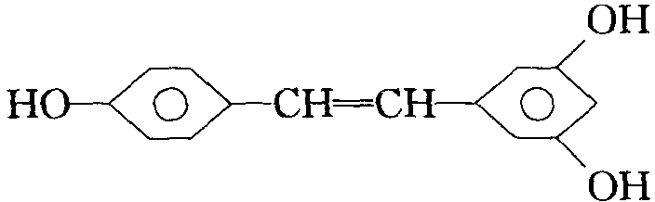广泛存在于食物（例如桑椹、花生，尤其是葡萄中），它可能具有抗癌性。能够跟1mol该化合物起反应的Br₂或H₂的最大用量分别是
A 1mol，1mol B 3.5mol，7mol C 3.5mol，6mol D 6mol，7mol
．维生素E在国外美称之“生命奇迹丸”，是一种脂溶性维生素，对抗衰老等有特殊作用，经研究发现维生素E有α、β、γ、δ四种类型，其结构简式如下：
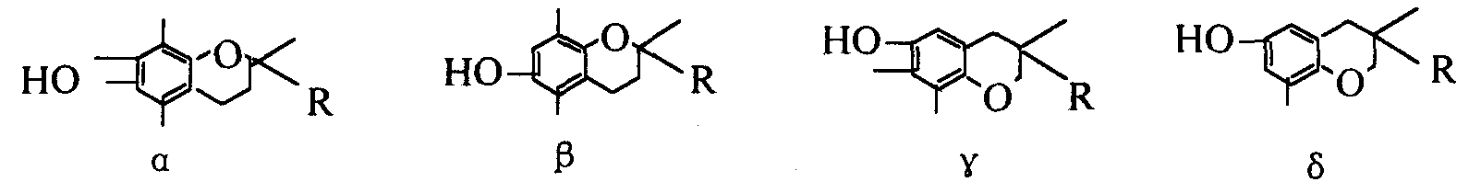
其中R为－CH₂CH₂CH₂[CH(CH₃)CH₂CH₂]₂CH(CH₃)₂即：
上述互为同分异构体的是
A α、β B β、γ C γ、δ D α、δ
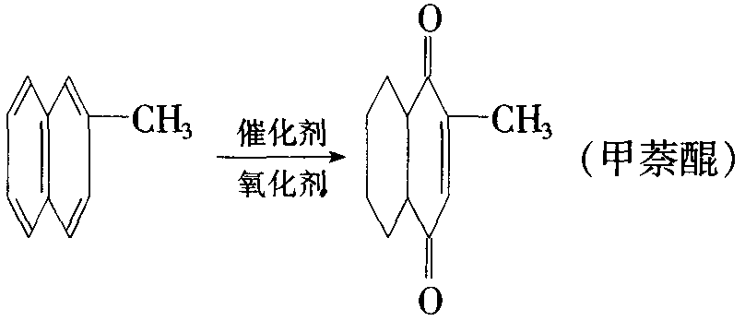
．甲萘醌（维生素K₃）有止血作用，它可用2－甲基萘氧化制得，反应中常用乙酸作催化剂，该反应放热，可表示为（右图）
在某次合成反应中，用1.4g（0.01mol）的2－甲基萘制得0.17g（0.001mol）甲萘醌。已知该次合成反应的速率较快。导致产率低的原因是
A 使用了过量的氧化剂
B 把反应混合物加热
C 没有用乙酸作催化剂而改用其它催化剂
D 所生成的甲萘醌为沉淀物
．有机物的命名是有规律的。R－OH称为醇，R－SH称为硫醇。R－S－R’（与R’可以是相同或不同的烃基）称为 ；－SH称为 。
．给出下列物质的化学名称：
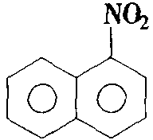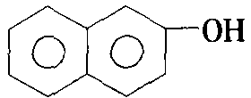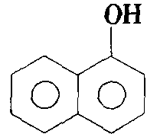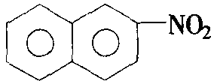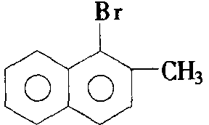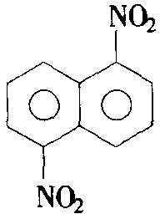
1－硝基萘 2－萘酚 （ ） （ ） （ ） （ ）
．欲从苯酚的乙醇溶液中回收苯酚，有下列操作：①蒸馏；②过滤；③分液；④加入足量Na；⑤通入过量的CO₂；⑥加入足量的NaOH溶液；⑦加入足量的FeCl₃溶液；⑧加入乙酸与浓H₂SO₄的混合液；⑨加入足量浓溴水；⑩加入适量盐酸。最简单、合理的操作顺序是 。
．FeCl₃溶液与苯酚作用溶液呈蓝紫色用来相互检验。若把FeCl₃溶液逐滴加入苯酚钠溶液中，试推测产生的现象。
．分子式为C₇H₈O且含有苯环结构的物质的同分异构体的结构简式有 。
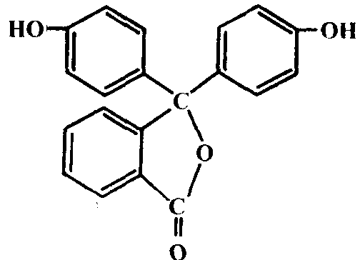
．酚酞是常用的酸碱指示剂，其结构简式是
（1）酚酚的化学式为： 。
（2）从结构上看酚酚可看作
A 烯烃 B 芳香族化合物 C 醇类物质
D 酚类物质 E 醚类物质 F 酯类物质
（3）酚酞可分别在1mol/L盐酸和1mol/L NaOH溶液中溶解，其中在 中的溶解度较大，其原因是 。
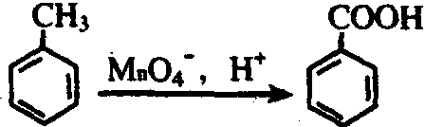
．烷基苯在高锰酸钾的作用下，侧链被氧化成羧基，例如
化合物A—E的转化关系如图1所示，已知：A是芳香化合物，只能生成3种一溴化合物，B有酸性，C是常用增塑剂，D是有机合成的重要中间体和常用化学试剂（D也可由其他原料催化氧化得到），E是一种常用的指示剂酚酞，结构如图2。
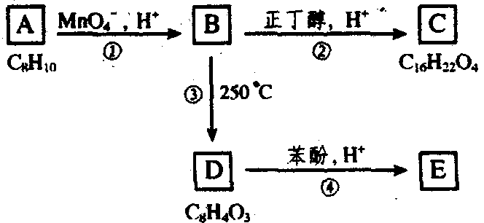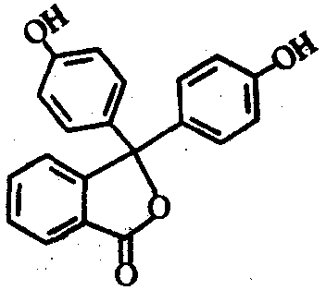
图1 图2
写出A、B、C、D的结构简式：
．苯和苯的同系物都是重要的有机合成工业原料，常见的酸碱指示剂酚酞就可由苯和二甲苯作基本原料合成，其合成线路如下
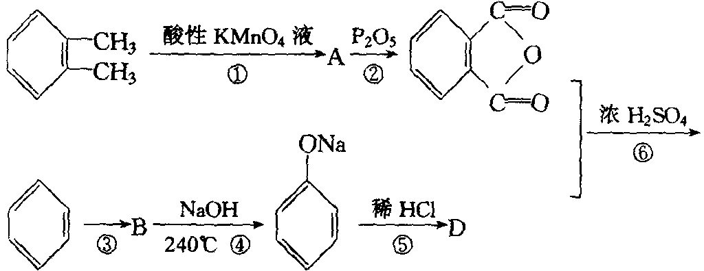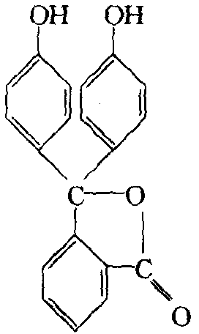（酚酞）
已知苯环侧链上的烷烃基易被氧化成羧基，试回答下列问题：
（1）A的结构简式为 ，酚酞属于 类有机物。
（2）第③步反应的化学方程式 。
（3）酚酞在碱性溶液中呈红色，但发现在浓的NaOH溶液中并不变红色，这是由于生成了三钠盐的缘故，试写出酚酞和浓NaOH溶液反应的化学方程式。
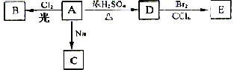
．（1）化合物A（C₄H₁₀O）是一种有机溶剂。A可以发生以下变化：
①A分子中的官能团名称是 ；
②A只有一种一氯取代物B。写出由A转化为B的化学方程式 ；
③A的同分异构体F也可以有框图内A的各种变化，且F的一氯取代物有三种。
F的结构简式是 。
（2）化合物“HQ”（C₆H₆O₂）可用作显影剂，“HQ”可以与氯化铁溶液发生显色反应。“HQ”还能发生的反应是（选填序号） 。
①加成反应 ②氧化反应 ③加聚反应 ④水解反应
“HQ”的一硝基取代物只有一种。“HQ”的结构简式是 。
（3）A与“HQ”在一定条件下相互作用形成水与一种食品抗氧化剂“TBHQ”。“TBHQ”与氢氧钠溶液作用得到到化学式为C₁₀H₁₂O₂Na₂的化合物。
“TBHQ”的结构简式是 。
．化合物“HQ”（C₆H₆O₂)可用作显影剂，“HQ”可以与氯化铁溶液发生显色反应。“HQ”的一硝基取代物只有一种。化合物“TB”（C₄H₁₀O）中氢原子有两种化学环境，且个数比为1︰9。化合物“TB”与“HQ”在一定条件下相互作用形成水与一种食品抗氧化剂“TBHQ”。“TBHQ”与氢氧钠溶液作用得到化学式为C₁₀H₁₂O₂Na₂的化合物。
（1）“HQ”和“TBHQ”的结构简式是 、 。
（2）“HQ”在一定条件下被氧气氧化生成“HK”（C₆H₄O₂），写出反应方程式 。
（3）完全燃烧由“TB”与“HK”的组成的混合物12.80g需消耗O₂ 20.16L（标况），则n（TB）︰n（HK）＝ 。
．溴系阻燃剂是目前世界上产量最大的有机阻燃剂。其主要品种之一“八溴醚”广泛用于聚乙烯、聚丙烯等聚烯烃类高聚物的阻燃。八溴醚的合成路线如下：
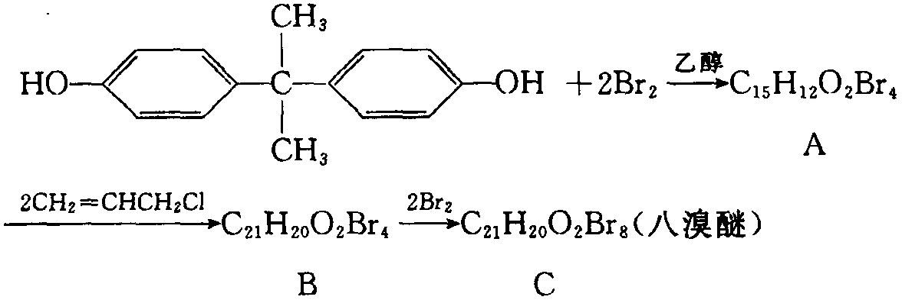
（1）请写出A、B、C的结构式：
A B C
（2）第一步反应属于 （填类型名）
（3）最后一步反应属于 （填类型名）
．黑白照相里的显影是指将胶卷放进显影液（对苯二酚的碱溶液）里，将含有银核的AgBr粒子还原成金属银，写出离子反应方程式；定影是指用定影剂（Na₂S₂O₃）洗去不溶性的AgBr，写出化学反应方程式。
显影：
定影：
．据2000年4月出版的《参考消息》报道：美国硅谷已成功开发出分子计算机，其中主要器件为分子开关和分子导线。
美国Gokel教授研制了氧化还原型电控分子开关——蒽醌套索醚电控开关。它是通过电化学还原使冠醚“胳膊”阴离子化，从而加强对流动阳离子的束缚力，达到“关”的作用；再借助氧化反应使其恢复到原来的“开启”状态，使阳离子顺利流动：
A B
（1）在括号中填写反应类型（填氧化反应、还原反应）：a 反应，b 反应。
（2）若分子计算机中分子开关处于A状态，则计算机处于 状态，若分子计算机中分子开关处于B状态，则计算机处于 状态（填“开启”或“关闭”）。
．以苯、硫酸、氢氧化钠、亚硫酸钠为原料，经典的合成苯酚的方法可简单表示为：
苯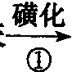苯磺酸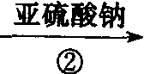苯磺酸钠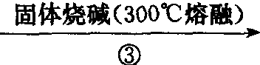苯酚钠（及盐和水）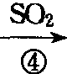苯酚
（1）写出第②、③、④步的化学方程式；
（2）根据上述反应判断苯磺酸、苯酚、亚硫酸三种物质的酸性强弱，并说明原因。
．完成下列反应式：
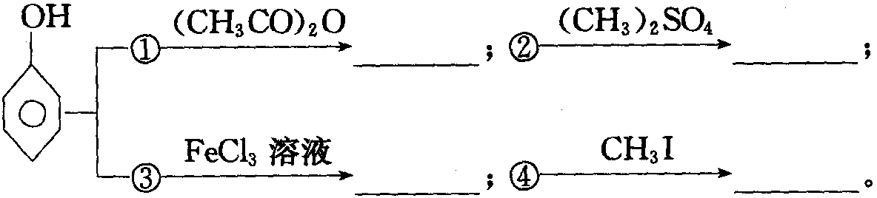
．溴酸钾测定苯酚纯度的步骤如下：称取含苯酚0.6000 g的试样溶于20.00mL 0.1250mol/L KBrO₃溶液（该溶液含过量的KBr），加酸酸化。放置，待反应完全后加入KI，而后用0.1050mol/L Na₂S₂O₃溶液滴定生成的碘，滴定终点为20.00mL。计算试样中苯酚的质量分数。
．实验室为测定某工业废水中含酚（以苯酚计）量，进行如下操作：
（1）分别称取3.34g KBrO₃和11.90g KBr，混合后置于烧杯中，加蒸馏水使其溶解用__________（填仪器名称下同）引流注入 ……最后用 滴加蒸馏水定容，配成1L溶液。
（2）称取 g Na₂S₂O₃·5H₂O用同样方法准确配制1L 0.1mol/L的标准溶液
（3）准确量取100mL含酚（以苯酚计）水样，准确滴加KBrO₃－KBr混合液15.00mL并加适量盐酸将水样酸化。
（4）上述反应完成后，再加入约1g KI，放置5min，然后用 作指示剂，再用Na₂S₂O₃标准溶液滴定至蓝色恰好消失为止（反应：2Na₂S₂O₃＋I₂＝2NaI＋Na₂S₄O₆），用去10.80mL Na₂S₂O₃溶液。
（5）求水中酚的含量（mg/L）。是否符合国家有关废水允许排放的标准（国家标准为酚的含量≤0.5mg/L）。
．称取苯酚样品0.5000g，用质量分数为10％的少量NaOH溶液溶解后，移入250mL容量瓶中，稀释至刻度，摇匀、吸取25.00mL试液于碘量瓶中，加入标准KBrO₃－KBr试剂25.00mL及盐酸、KI后，用0.1050mol/L Na₂S₂O₃标准溶液滴定，消耗20.50mL；另取25.00mL标准KBrO₃－KBr试剂进行空白实验，消耗上述Na₂S₂O₃溶液48.50mL，试写出上述测定苯酚的化学反应式并计算样品中苯酚的含量。
C组
．试举例说明酒精、甘油、苯酚三种化合物中，羟基性质的异同点。
．实验表明，由氯苯制苯酚需要很苛刻的条件，但2，4，6一三硝基氯苯0℃水解成苦味酸，试予以理论上的说明。
．由氯苯制2,4,6－三硝基苯酚有两种途径：①先水解，再硝化；②先硝化，再水解。
你认为更合理的途径是 ；其主要理由为 。
．已知苯环上如带有甲基会使环上的亲电取代反应容易进行，称作甲基的推电子效应。有了硝基会使环上的亲电取代反应难以进行，称为－NO₂的拉电子效应。试根据这一原则，预期：
（1）CH₃NH₂的碱性应比NH₃ （大或小）；
（2）HO－－NO₂的酸性比－OH的酸性 。
（3）Cl－－NO₂的水解反应为什么比－Cl容易？
（4）CH₃NO₂为什么能溶于KOH溶液？
．将1g一种甲酚异构体A溶解在热水中后加入过量的溴水，这时沉淀出3.93g非芳香性物质B，将沉淀进行洗涤后放入过量的酸性碘化钾中，析出的碘用1mol/L Na₂S₂O₃溶液返滴定，消耗Na₂S₂O₃18.5mL。
（1）试确定用酚A及物质B的结构；
（2）写出物质B和碘化钾的反应方程式。
．从松树中分离得到的松柏醇，其分子式为C₁₀H₁₂O₃。
（1）松柏醇既不溶于水，也不溶于NaHCO₃水溶液。但当Br₂的CCl₄溶液加入松柏醇后，溴溶液的颜色消失而形成A（C₁₀H₁₂O₃Br₂）；当松柏醇进行臭氧化及还原反应后，生成香荚醛（4－羟基－3－甲氧基苯甲醛）和B（C₂H₄O₂）。在碱存在下，松柏醇与苯甲酰氯（C₆H₅COCl）反应，形成化合物C（C₂₄H₂₀O₅），此产物使KMnO_{4（aq）}褪色，它不溶于稀NaOH溶液。松柏醇与冷的HBr反应，生成化合物D（C₁₀H₁₂O₂Br）。热的HI可使ArOR转变为ArOH和RI，而松柏醇与过量的热HI反应，得到CH₃I和化合物E（C₉H₉O₂I）。在碱水溶液中，松柏醇与CH₃I反应，形成化合物F（C₁₁H₁₄O₃），该产物不溶于强减，但可使Br₂／CCl₄溶液褪色。请写出化合物B、C、D、E、F及松柏醇的结构。
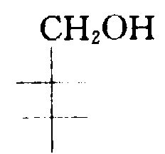
（2）化合物A可有几种立体异构体，请画出化合物A的结构，用*号标出A中的手征中心。对其全部立体异构体，画出它们的费歇尔（Fischer）投影（以右图为例），并用R或S来表示它们结构中手征中心的绝对构型。
．含两种元素的某有机化合物A（用作杀虫剂）与NaOH的甲醇溶液反应，经酸化后生成强毒性的化合物B（27.06% C，0.38% H，66.56% Cl）。化合物B以前用作木材防腐剂和抗藻剂。化合物B毒性的增大与其中所含的多氯化合物杂质有关。化合物B也可用化合物D与卤素C直接反应而制得。1.2548g化合物D与金属钠反应，放出149.3mL（在0℃和101.325kPa下）氢气。请写出化合物A～D的结构式。
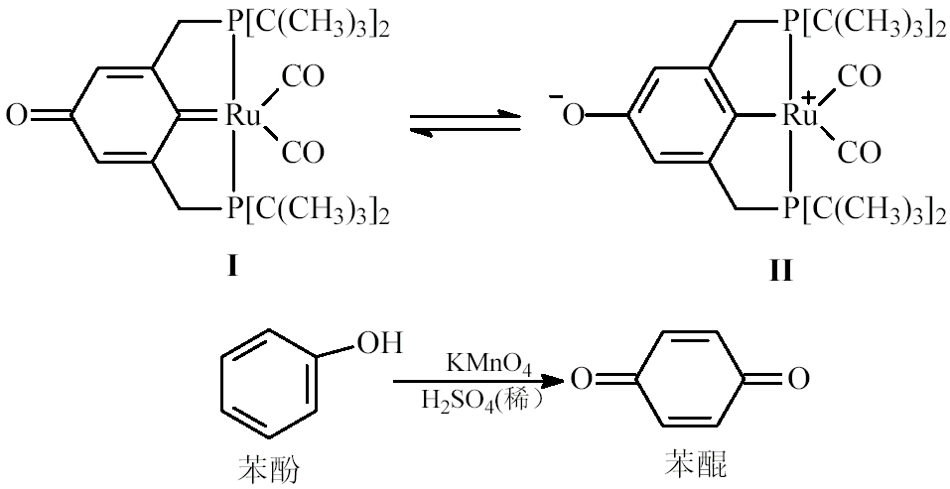
．2000年，以色列研究者合成了首例金属原子取代苯醌的氧原子形成的新型化合物“金属醌”。在极性溶剂中，它是带正电荷的Ru（Ⅱ）和带负电荷的两性离子，而在非极性溶剂中，它是电中性的（如图Ⅰ，Ⅱ所示）。
（1）两性离子是由于分子内质子转移形成的。中学化学中哪一类物质能说明这种现象，并再举一常见例子： 。
（2）写出Ⅰ物质的化学式 。
（3）久置于空气中的酚类物质易变色，实际上是被氧化为醌类物质的缘故（也可能更复杂）。请完成并配平苯酚被酸性高锰酸钾氧化为苯醌的化学方程式。
（4）有机磷化合物在有机合成、配位化学、材料化学、催化化学等方面有重要的应用，2001年诺贝尔化学奖的一半内容就是该类有机磷化合物实际应用的结果。人们最熟悉的化合物是磷酸（H₃PO₄），结构为PO(OH)₃ 即有三个羟基和一支P＝O 键，中心元素为P；如果一个羟基为有机基团（如甲基）取代，该酸即为有机膦酸（如CH₃PO₃H₂），通式为R–PO₃H₂，是近二十多年来化学家们研究的热点问题之一。
①写出CH₃PO₃H₂与醋酸锌溶液等物质的量作用产生沉淀的离子方程式；
②H₂NCH₂CH₂PO₃H₂是从生物体中得到的Ã-氨基膦酸，名称为Ã-氨基乙基膦酸。依一定标准，下列物质除两种物质外，其余能归为一类的有____________________。
a 甲基膦酸 b 丙氨酸 c Ã–氨基乙基膦酸
d 碳铵 e 硝铵 f 多肽 g 矾土主要成分
③CH₃PO₃H₂可由亚磷酸三甲酯[P(OCH₃)₃]完全水解而得，请写出该化学方程式。
④季戊四醇与磷酸以等物质的量反应，形成分子内有3个六元环的化合物A。
a．A是哪一类有机物：
b．写出反应方程式（结构简式表示）
．实验室和工业中的许多操作过程，在教科书和普通文献中常被称为一种“标准”。这样，根据法定的全苏国家标准，测定水中苯酚含量的操作规程在教科书中有如下叙述：“向用盐酸酸化了的含有苯酚杂质的水试样中加入溴化钾和溴酸钾的溶液，然后再加入碘化钾溶液，析出的碘用硫代硫酸钠溶液滴定。”
（1）测定苯酚的过程中是基于怎样的化学反应？写出其反应式；
（2）此法可用于任何一种酚吗？（你可以提出有何限制？）
（3）将所述方法再用于测定苯酚含量能得到可靠的结果吗？为此应满足什么条件？
（4）已知当溴过量时，由苯酚生成2，4，4，6－四溴环－2，5－二烯酮，而不是C₆H₂BrOH。这一事实影响苯酚含量的计算吗？
（5）以V₀表示密度为d（g/mL）的分析试样的体积（mL），V_{t}表示滴定析出的碘所消耗浓度为x（mol/L）的硫代硫酸钠溶液的体积（mL），V_{b}表示浓度为y（mol/L）的溴酸钾溶液的体积（mL），试导出计算水中苯酚含量（质量%）的式子。
（6）为了净化水，常使用氯化法。如果废水中含有苯酚，则使用此法后会引起怎样的不良后果？
参考答案（D3）

D
C
B
A
B、D
C
A
A
A
A、D
D
C
A
A
B
B
A、C
B、C
D
透明澄清 苯酚具有弱酸性
白色沉淀 生成的三溴苯酚溶解在过量的苯酚中
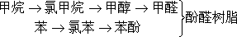
n＋m＝6
①④⑥⑦
（1）液溴 取代 略 （2）溴水 加成 略 （3）液溴 取代 略 （4）浓溴水 取代 略
酚类：①呈酸性，能与碱发生中和反应；②能与溴水发生取代反应；③与酸以生苯环上的取代反应；④不能发生卤代反应；⑤不能氧化成醛 醇类：①中性，不能与碱反应；②不能与溴水发生反应；③与酸发生酯化反应；④能发生卤代反应；⑤能被氧化成醛
用三氯化铁溶液
用NaOH溶液处理后分液，再向水层中通入足量的二氧化碳气体
用NaOH溶液处理后分液
（1）NaOH （2）分液漏斗 （3）－OH －ONa＋HCl→－OH＋NaCl
（1）试管上方长玻璃管的作用是与外界相通，冷凝回流 （2）催化剂 （3）温度为100℃，不需温度计 （4）粉红色、固态 （5）乙醇 （6）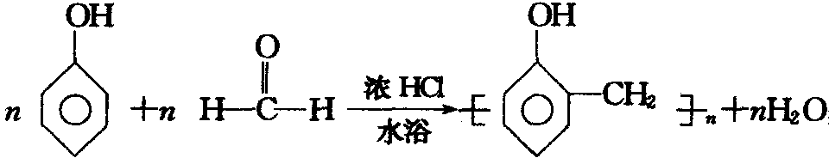 缩聚反应
C、D
B
A
D
D
B
B、C
D
D
B
B
硫醚 苯硫酚
l一萘酚；2－硝基萘 1－溴－2－甲基萘 1，5－二硝基萘
⑥①⑤③
开始溶液里出现红褐色沉淀，沉淀表面出现蓝紫色，继续加入FeCl₃溶液，红褐色沉淀逐渐溶解，最终变为蓝紫色溶液。
－CH₂OH －OCH₃ HO－－CH₃ 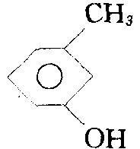 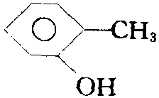
（1）C₂₀H₁₄O₄ （2）BDF （3）1mol/L NaOH溶液，酚类在强碱性条件下可生成易溶于水的盐；而且酯类物质在碱液中水解更彻底，溶解度更大。
（1）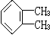 （2）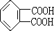 （3）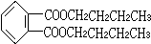 （4）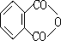
（1）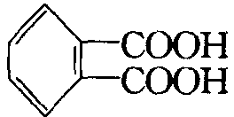 酚（酯） （2）＋Cl₂$\vec{\text{Fe}}$－Cl＋HCl （3）＋3NaOH→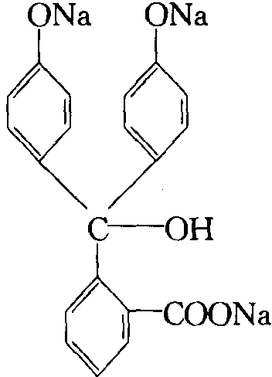＋2H₂O
（1）①羟基 ②(CH₃)₃C—OH＋Cl₂$\vec{光}$ClCH₂—OH＋HCl ③CH₃—CH—CH₂OH （2）① ② HO－－OH （3）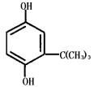
（1）HO－－OH （2）2HO－－OH＋O₂→O＝＝O＋2H₂O （3）2︰1（各3分）
（1）A：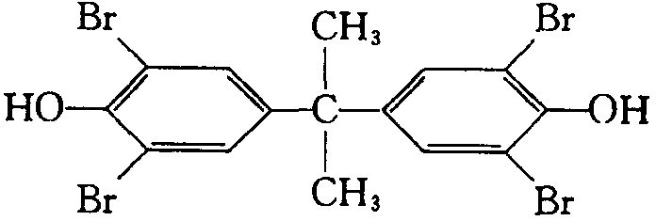 B：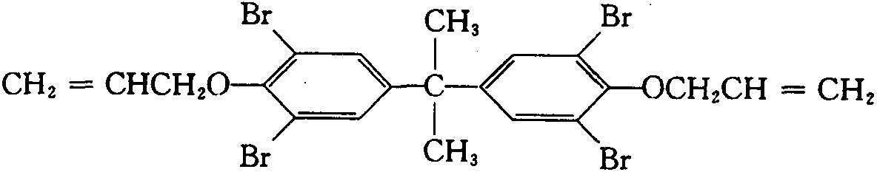 C：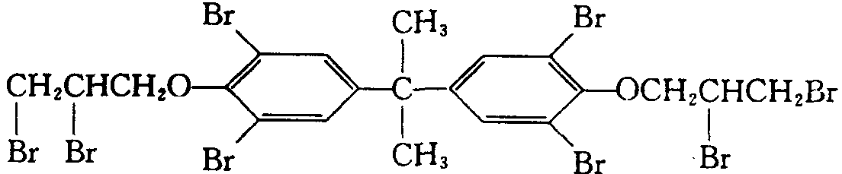 （2）取代 （3）加成
＋2AgBr＋2OH－→＋2Ag＋2Br－＋4H₂O 2Na₂S₂O₃＋AgBr→Na₃[Ag(S₂O₃)₂]＋NaBr
（1）还原；氧化 （2）开启；关闭
（1）②2－SO₃H＋Na₂SO₃→2－SO₃Na＋SO₂↑＋H₂O ③－SO₃Na＋2NaOH－ONa＋Na₂SO₃＋H₂O ④－ONa＋SO₂＋H₂O→－OH＋NaHSO₃ （2）酸性：苯磺酸＞亚硫酸＞苯酚
①－OOCCH₃ ②－OCH₃ ③H₃[Fe(C₆H₅O)₆] ④－OCH₃
33.72 %
（1）玻璃棒，容量瓶，胶头滴管 （2）24.8g （4）淀粉 （5）废水中苯酚的含量为112.8mg/L＞0.5mg/L 超过国家标准，不能排放
92.23%
三种化合物中羟基性质相同点，是羟基上的氢原子都可以被钠还原置换。不同点是羟基上氢原子活泼的程度不同，苯酚中羟基上的氢原子较活泼，它可与碱起反应，它在水溶液中还能电离出一定数量的氢离子而显弱酸性；甘油只与某些金属氢氧化物起反应；乙醇中羟基上的氢原子的活设性更弱。
由－NO₂的吸电子和空间位阻效应解释可得。
②（1分）； HNO₃具有强氧化性，苯酚易被氧化，使①所得产物产率太低
（1）大 （2）大 （3）－NO₂拉电子使Cl－C的C上更正，易亲核，水解是亲核取代 （4）－NO₂拉电子使CH₃上氢的酸性增强。
（1）A：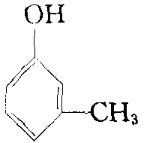 B：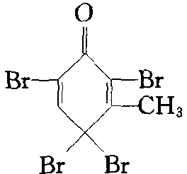 （2）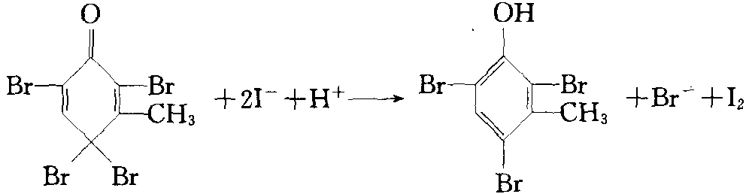
（1）B：OHCCH₂OH C：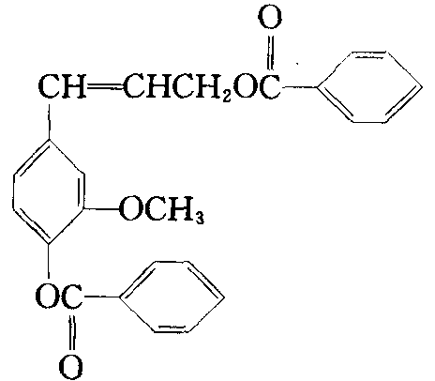 D：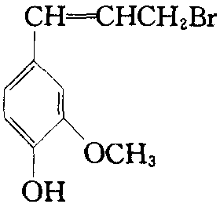 E：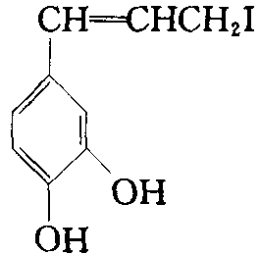 F：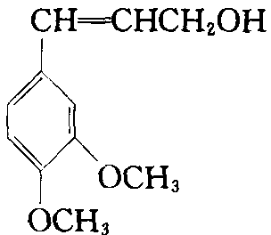 松柏醇：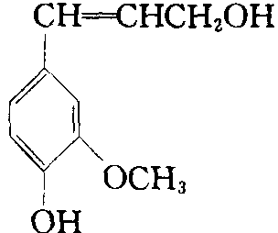 （2）A：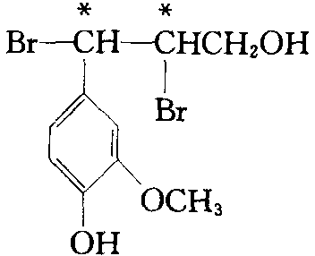 有4种立体异构体 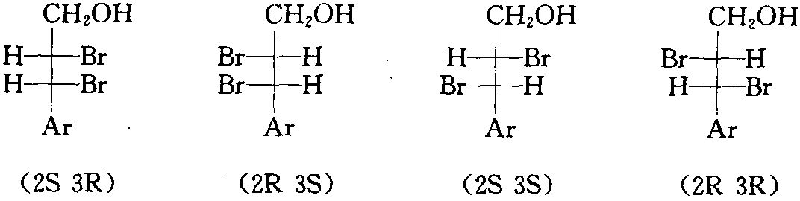 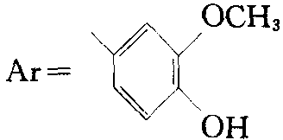
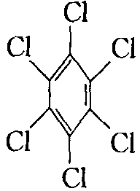（A）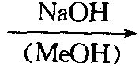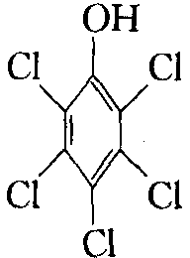（B）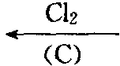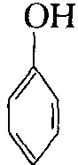（D）
（1）氨基酸类，如：H₂N－CH₂－COOH＋H₃N－CH₂－COO－ （2）C₂₆H₄₂O₃P₂Ru （3）5C₆H₅OH＋6H₂SO₄＋4KMnO₄$\vec{\text{催化剂}}$5C₆H₄O₂＋2K₂SO₄＋4MnSO₄＋11H₂O 将苯酚化学式改写为C₆H₄·H₂O，苯醌改写为C₆H₄·O₂，由于C₆H₄部分仍然存在与产物中，而且产物有水，所以相当于在苯醌中的O₂代替了苯酚中的H₂O，O₂来源于KMnO₄。 （4）①CH₃PO₃H₂＋(CH₃COO)₂Zn＝CH₃PO₃Zn↓＋2CH₃COOH ②bcdfg（都有两性） ③P(OCH₃)₃＋2H₂O$\vec{\text{催化剂}}$CH₃PO₃H₂＋2CH₃OH ④a．酯或磷酸酯 b．C(CH₂OH)₄＋PO(OH)₃→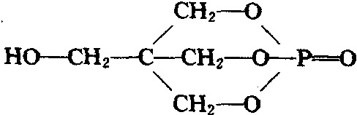＋3H₂O
（1）5KBr＋KBrO₄＋6HCl＝6KCl＋3Br₂＋3HO 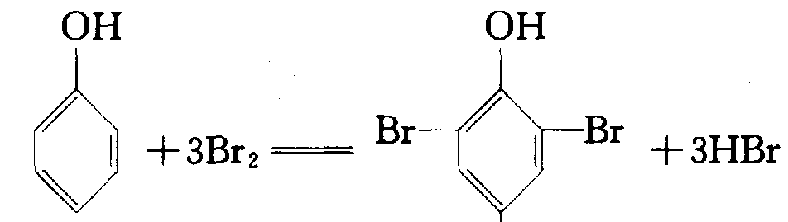 Br₂＋2KI＝I₂＋2KBr Na₂S₂O₃＋I₂＝Na₂S₄O₆＋2Nal （2）此法只能用于这样的酚，即其中的碳氢健对卤素的反应是活泼的。 （3）能得到可靠的结果，但KBr和KBrO₃必须保持一定的比例[见第一个反应式]，而且[HCl]＜[Na₂S₂O₂] （4）不影响，因为在第三个反应的情况下，这个中间产物完全破坏了。 （5）$W=\frac{9\text{.}\text{410}{\text{yV}}_{b}−1\text{.}\text{568}{\text{xV}}_{T}}{{\text{dV}}_{a}}×\text{100}\text{\%}$ （6）生成有毒的多氯酚

